Nom : DEVOIR DE PHYSIQUE Classe :
Prénom : POIDS ET MASSE D’UN OBJET Date :
(1pt de présentation)
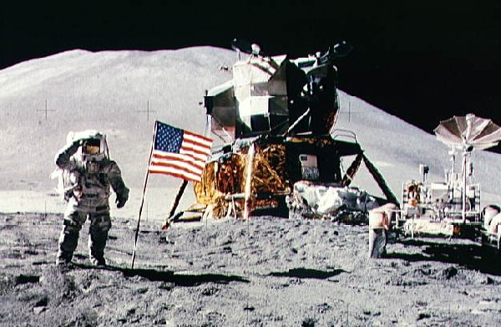
Exercice 1 ( / 3.5 pts )

- Donner la définition de la masse d’un objet. ( / 1 pt)
- Donner la définition du poids d’un objet. ( / 1 pt)
- Donner la relation mathématique qu’il y a entre le poids P et la masse m.
Préciser les unités de chacun d’eux. ( / 1.5 pts)
- Calculer le poids d’un objet ayant une masse de 200g sur Terre.
Donnée : g _{sur Terre} =9.8N/Kg

Exercice 2 ( / 5,5 pts) ( Je sais faire un graphique (échelle, nom des axes…) ☺ ☹ )

On a relevé le poids de différentes masses sur la Lune et les valeurs sont dans le tableau suivant :
m(kg) | 0 | 1 | 2 | 3 | 4 | 5 | 6 | 7
P (N) | 0 | 1 ,5 | 3 | 4,5 | 6 | 7,5 | 9
1) Sur papier millimétré, tracer le poids en fonction de la masse ( / 3,5 pts) (Echelle : 1cm---1kg ; 1cm---1N)
2) Quelle est l’allure de la représentation graphique obtenue ? Que peut-on conclure ? ( / 1 pt)
( Je sais décrire le comportement d’une grandeur ☺ ☹ )
- Trouver la valeur de l’intensité de la pesanteur sur la Lune notée g_{L} . ( / 1 pt)

- En fonction du graphique trouver le poids d’un objet ayant une masse de 7 Kg

Exercice 3( /6pts) (SC :Je sais faire un calcul ☺ ☹ ⁯ ; Je sais donner le résultat d’une mesure ☺ ☹ ⁯)

Neil ARMSTRONG fut le premier homme à poser le pied sur la Lune lors de la mission Appolo XI le 21 Juillet 1969 . Il a une masse sur la Terre de 70 kg .
( Données : g _{Terre} = 10 N/kg ; g _{Lune} = 1,6 N/kg )
- Que valait le poids de Neil Armstrong sur la Terre ? ( 1.5 pts)
- Quelle était sa masse sur la lune ? Justifiez (1pt)
- Que valait son poids sur la Lune ? (1.5pts)
- Neil était en impesanteur dans la fusée qui l'amenait vers la Lune. l'impesanteur correspond à une absence de sensation de pesanteur. Que valait sa masse dans la fusée ? ( 1pt)
- Pourquoi pouvait-il porter un scaphandre de 200 kg sur la Lune ? (1pt)

Exercice 4 ( / 4 pts) (SC : (Je sais qu’un corps en mouvement possède de l’énergie ☺ ☹) ;
( Je sais que l’énergie existe sous plusieurs formes ☺ ☹ ) ;( Je sais que l’énergie peut passer d’une forme à une autre ☺ ☹ )
Energie de.............................................
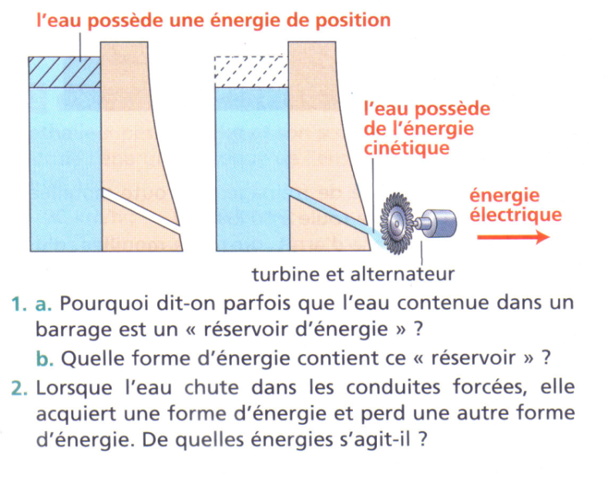

3) Expliquer quelle est l’origine de cette énergie ? ( /1pts)

4) Donner l’expression de l’énergie mécanique.
Comment varie-t-elle au cours de la chute de l’eau. ( / 1 pts)
Energie.....................

Dans un barrage hydraulique, l’eau est retenue à une
certaine hauteur au dessus de la centrale électrique.
L’ouverture du barrage entraîne l’écoulement de l’eau
dans un canal jusqu’à la turbine de la centrale(figure ci-contre).
1-Quelle énergie possède l’eau stockée dans le réservoir? Compléter la figure ci-contre (/1 pts)
- Lorsque l’eau chute dans les conduites du barrage, elle acquiert une énergie autre forme d’énergie .
De quelle énergie s’agit-il ? Compléter la figure (1 pts)

